M E X I C O B A S I C O
4 DIAS / 3 NOCHES

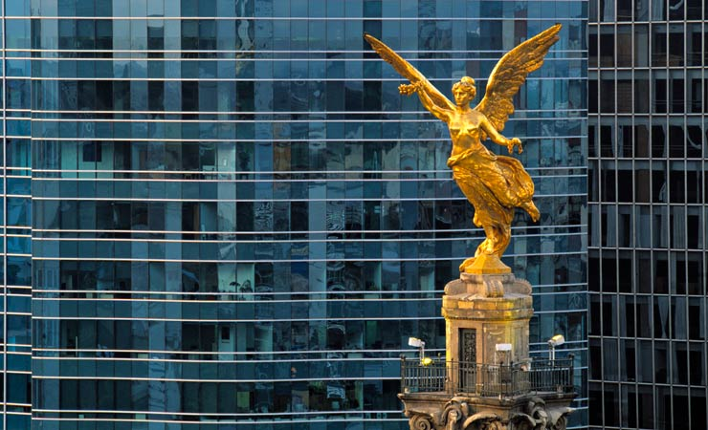

SALIDAS DIARIAS

DIA 01 BOGOTA- CIUDAD DE MEXICO
A la hora oportuna presentación en el aeropuerto El Dorado para abordar el vuelo con destino a México. A la llegada recibimiento en el Aeropuerto de México y traslado al hotel. Alojamiento.

DIA 02. CIUDAD DE MEXICO
(Visita de la ciudad Opera diario excepto Domingos)
La primera parte es a pie. La Plaza de la Constitución o Zócalo, es la tercera plaza más grande del mundo. A sus costados encontraremos los primeros atractivos que visitaremos. Entraremos (de ser posible) a el Palacio Nacional, situado en la Plaza de la Constitución o Zócalo, donde en el cubo de la escalinata admiraremos los famosos murales de Diego Rivera, y nuestro guía nos dará una amplia panorámica a través de ellos de la historia de México. Después entraremos a La Catedral Metropolitana, la iglesia más grande de Latinoamérica, y donde podremos apreciar entre otras cosas, al famoso “Señor del Veneno” o “Cristo Negro” que dicen que es muy milagroso. Al costado de la Catedral se encuentran las ruinas de Templo Mayor, que es justamente el corazón del nacimiento de la Gran Tenochtitlán, las cuales veremos desde fuera. Nos trasladaremos en el vehículo a la Plaza de las Tres Culturas, que muestra vestigios de construcciones prehispánicas, coloniales y modernas. Encontramos en este lugar la Iglesia donde fue bautizado San Juan Diego, así como la explanada donde se dieron los sucesos de la matanza de estudiantes en 1968. Desde afuera nuestro guía nos mostrará y explicará los principales puntos. Pasamos a un Mercado de Artesanías, para una visita de aproximadamente 30 minutos, a fin de que nuestros pasajeros puedan adquirir sus recuerdos y regalos típicos. A partir de aquí, admiraremos desde el vehículo el Paseo de la Reforma con su monumento a la Independencia llamado comúnmente “El Ángel”. En caso de que las autoridades lo permitan podremos bajar a tomarnos una fotografía con el monumento más importante de México. Continuaremos por Reforma para ubicar y admirar desde el vehículo el Bosque de Chapultepec donde se localizan el Castillo que fue residencia del emperador Maximiliano y de presidentes mexicanos, el Lago, el Auditorio Nacional y el museo de Antropología. No hay parada en estos sitios. Alojamiento.

DIA 03 CIUDAD DE MEXICO
Desayuno. El recorrido inicia con la Basílica de Guadalupe, uno de los santuarios más frecuentado por los fieles católicos de todo el mundo, situada en el cerro del Tepeyac. Se podrá apreciar el ayate de Juan Diego con la imagen de la Virgen de Guadalupe. Tiempo para asistir a la Misa. Continuación hacia Teotihuacan con parada en una tienda de artesanías donde se elaboran trabajos textiles y artesanías en piedras como la obsidiana y el jade. Visita de las Pirámides del Sol y la Luna, la Ciudadela con su templo a Quetzalcóatl, la Avenida de los Muertos y el Templo del Jaguar. Regreso al hotel y alojamiento.

DIA 04.CIUDAD DE MEXICO
Desayuno. A la hora oportuna traslado al aeropuerto.

FIN DE NUESTROS SERVICIOS

IMPORTANTE:

Salidas garantizadas todos los días a partir de una persona
Incluye: Alojamiento, desayuno diario, transporte terrestre, servicio de guía y entradas.
No incluye: Alimentos (excepto desayuno) gastos personales y propinas.
Menores de 0 a 2 años, sin cargo.
Menores de 2 a 11 años: Únicamente servicios terrestres, compartiendo habitación con dos adultos, sin uso de cama extra, en base a dos camas matrimoniales. Por ocupación alta puede haber disponible tarifa diferente a la contratada
El itinerario puede ser modificado ya sea agregando o disminuyendo noches, sin limitaciones.

La programación de las excursiones puede variar, de acuerdo a los días de operación.
No opera Mayo 01, Junio día de la Marcha Gay, Septiembre 14,15 y 16, Octubre
02, Octubre desfiles varios (Alebrijes, Día de Muertos, etc), Noviembre 20 (día
cuando se haga desfile) o Domingos
Murales de Diego Rivera en Palacio Nacional cierran los LUNES
La excursión de Basílica y Pirámides no opera Marzo 21 y Diciembre 10,11 Y 12.
Suplemento para Museo de Antropología $15.00 por persona (no opera domingos, ni abre los
Lunes)

SERVICIOS INCLUIDOS:
Alojamiento en los hoteles según la categoría seleccionada
Desayunos durante todos los recorridos
Impuestos hoteleros
Almuerzos o cenas según se indica en cada itinerario
Traslados de los aeropuertos a los hoteles y viceversa
Visitas y excursiones, según detallado en cada programa
Acompañamiento de guías locales en español para visitas programadas

NO SE INCLUYE:
Ninguna tarifa aérea
Impuestos sobre los tiquetes aéreos
Gastos de documentación y visados
Impuestos de salida de Colombia y México
Propinas
El 2% de gastos bancarios
Gastos personales en los hoteles como llamadas telefónicas, lavandería, mini bar, etc.
En general ningún otro servicio fuera de los mencionados.

